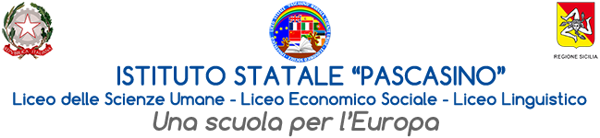

Circolare n.206

Marsala, 09/10/2024 Agli alunni delle classi I^F, 2^F, 3^F e 4^F

Ai docenti delle classi I^F, 2^F, 3^F e 4^F

Al sito

**Oggetto: Partecipazione allo spettacolo musicale “Il mio nome è mai più”**

Si comunica che giovedì 5 dicembre 2024, alle ore 9,00, presso il Teatro Impero, gli alunni delle classi sopracitate, sono invitati a partecipare allo spettacolo musicale “Il mio nome è mai più” i cui protagonisti saranno i BLUE MONKEYS, giovanissima band marsalese. Lo spettacolo si prefigge l’obiettivo di sensibilizzare i giovani su temi di grande attualità e impatto sociale: le guerre, i bambini vittime di conflitti, le diversità sociali, l’emarginazione e l’inclusione.

Il costo del biglietto è 5 euro.

Gli alunni sono pregati di comunicare al docente coordinatore, entro e non oltre lunedì 2 dicembre, la loro disponibilità a partecipare, raccogliendo la quota partecipativa che poi il coordinatore consegnerà alle docenti referenti: prof.sse Renda e Marino D.

Il Dirigente Scolastico

Prof.ssa Anna Maria Angileri